CACIMBO ERP
RELATÓRIO TÉCNICO E PLANO DE TESTES
Gestão hoteleira e Taxa de Turismo
Análise da implementação criada na 8.2026.0297, correções de robustez e preparação da entrega 8.2026.0298.
Versão 8.2026.0298 • 15 de outubro de 2026 • Técnicos Cacimbo

Documento interno Cacimbo — validar sempre a legislação e os procedimentos do cliente.

1. Resultado da análise
A implementação introduz uma despesa hoteleira baseada num artigo, calculada como percentagem do preço da diária e limitada a uma quantidade máxima. Na empresa ligada, a configuração TT corresponde a 5% por diária, até 7 noites. O desenho está alinhado com os elementos centrais do Decreto Legislativo Presidencial n.º 4/26, de 30 de abril.
Decisão de versão
A compilação 8.2026.0297 foi usada como base de análise. Como foram corrigidos o transporte da regra de IVA, a validação do limite e a apresentação dos campos, o executável e os setups finais ficam registados como 8.2026.0298.

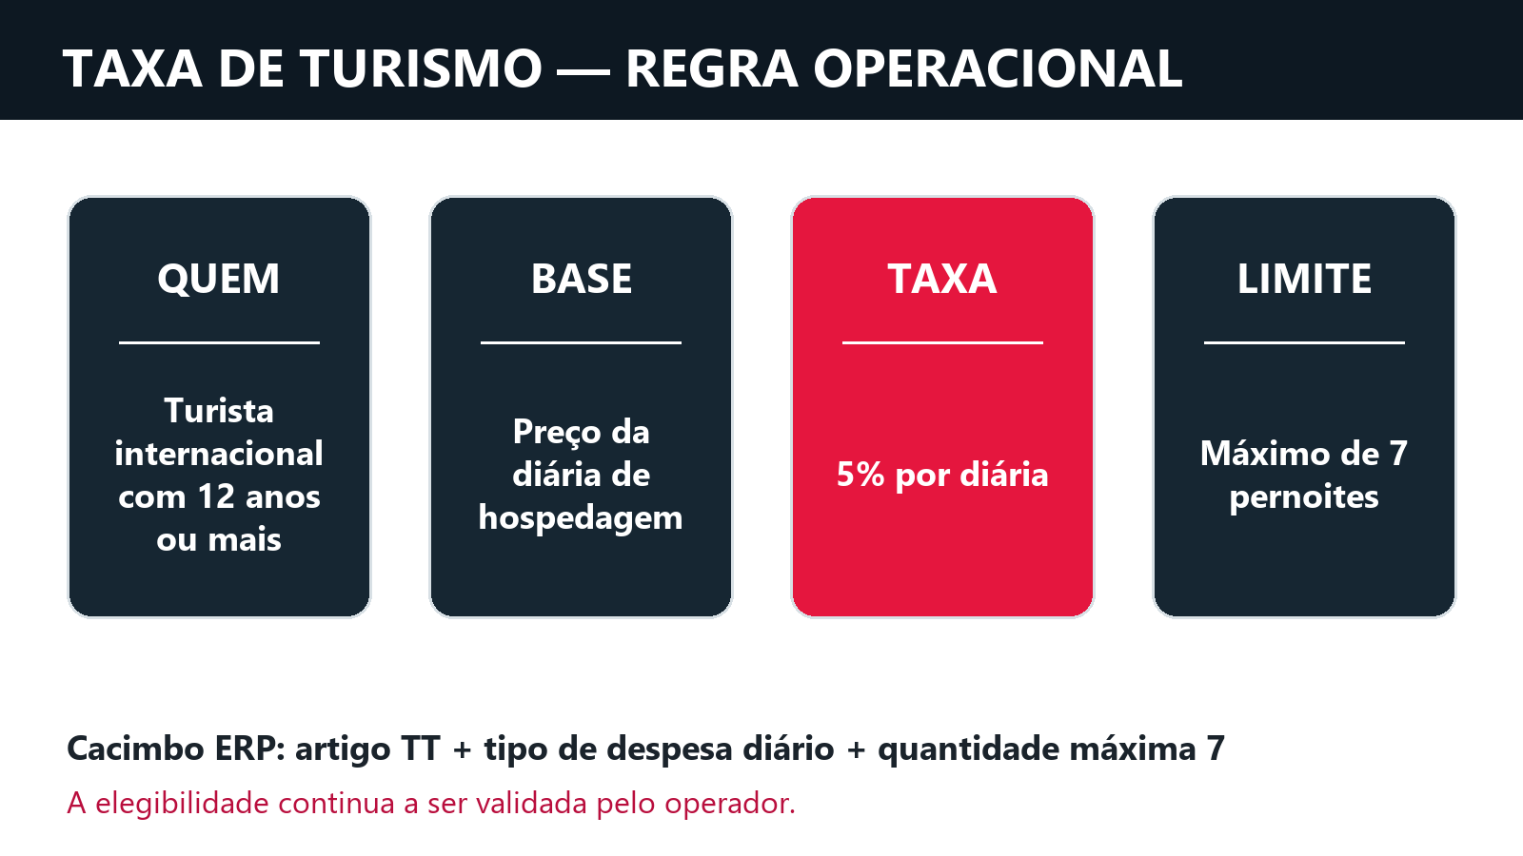
Figura 1 — Síntese da regra legal e da configuração operacional.

2. Enquadramento legal usado nos testes
Regra | Aplicação | Referência
Âmbito | Turistas internacionais em empreendimentos turísticos e alojamento local | Art. 2.º
Isenções | Turistas internos e turistas internacionais menores de 12 anos | Art. 5.º, n.º 2
Base | Diárias ou pernoites de turistas internacionais | Art. 4.º
Taxa | 5% do valor da diária de hospedagem | Art. 7.º
Limite | Cobrança por diária, até 7 pernoites | Art. 9.º, n.º 1
Documento | Valor destacado no corpo da fatura ou recibo | Art. 9.º, n.º 2
Entrega | Até ao último dia útil do mês seguinte à cobrança | Art. 9.º, n.º 3
Auditoria | Faturas, recibos, mapas mensais e notas de crédito organizados | Art. 10.º
Receita | Entrada na CUT por RUPE | Art. 11.º

Fonte consultada: Decreto Legislativo Presidencial n.º 4/26 — https://lex.ao/docs/presidente-da-republica/2026/decreto-legislativo-presidencial-n-o-4-26-de-30-de-abril/

3. Alterações identificadas na 8.2026.0297
- O tipo de despesa pode ter origem num artigo e usar uma unidade em percentagem.
- Para unidade %, o preço da linha é calculado por: PVP do quarto × percentagem / 100.
- Despesas diárias usam o número de noites da reserva como quantidade.
- Quando o controlo do limite está ativo, a quantidade inicial é limitada ao máximo configurado.
- O processamento de reservas passou a ignorar quartos com zero noites.
- A divisão usada no texto informativo foi protegida contra quantidade zero.
Ficheiro | Zona | Efeito
frmHT_QuartosDespesas.frm | G_ValueChanged | Calcula percentagem, quantidade diária e limite.
frmHT_Processar.frm | LancarQuartosDespesas | Transfere despesas para as linhas do documento.
frmHT_Processar.frm | consulta de reservas | Exclui reservas sem noites.
mdlHotel.bas | erpHTDespesasTipo | Mantém percentagem, diário, limite e respetivo controlo.

4. Correções acrescentadas na 8.2026.0298
Correção | Motivo | Resultado
IVA obtido do artigo | ivaID não é persistido em HTReservasQuartosDespesas | A linha TT usa a regra IVA do tipo do artigo, evitando ID 0 acidental.
Limite validado na edição | A quantidade podia ser alterada manualmente acima de 7 | O editor repõe a quantidade máxima e avisa o operador.
Limite zero | Com controlo ativo e máximo 0 a quantidade ficava zero | Zero passa a significar sem limite.
Rótulos funcionais | Os campos herdados chamavam-se limite/controlo de stock | A interface mostra Máx. quant. e Limitar.
Bloco morto removido | Teste de preço dentro do evento de quantidade nunca era verdadeiro | Fluxo de edição mais claro e previsível.

5. Configuração observada na empresa ligada
Componente | Valor verificado
Empresa ativa | KAWISSA 2 — catálogo 38
Artigo | TT — Taxa de Turismo
Categoria | Alojamento
Tipo de artigo | Mercadoria sem IVA
Regra IVA | ID 4 — NS / OUT — 0%
SAF-T ProductType | P
Preço do artigo | 0; o valor é calculado pelo tipo de despesa
Tipo de despesa | Taxa Turismo; origem Artigo; diário; unidade %
Percentagem | 5
Quantidade máxima | 7, com controlo ativo
Movimenta/controla stock | Não

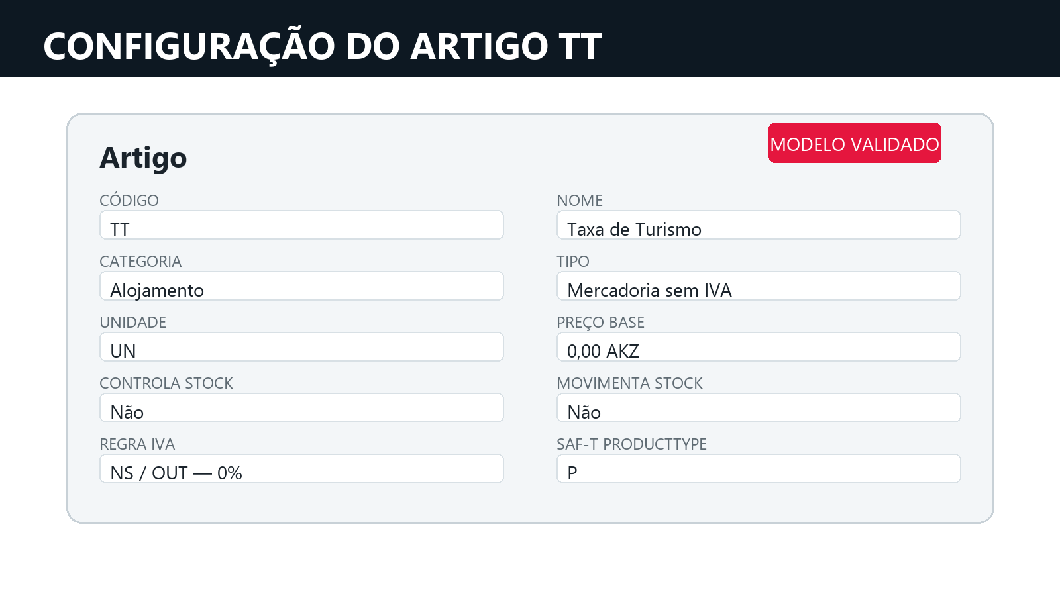
Figura 2 — Parâmetros do artigo TT reproduzidos no modelo.
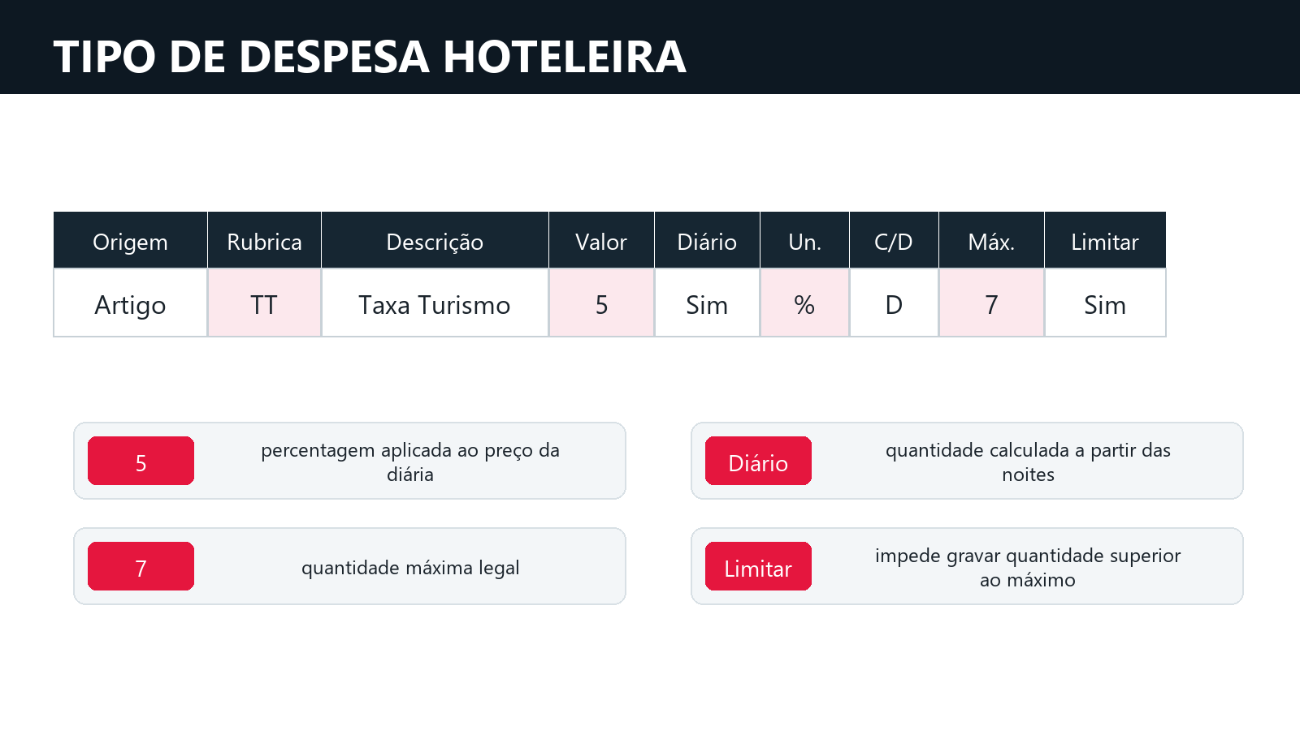
Figura 3 — Linha do tipo de despesa usada no cálculo automático.

6. Algoritmo funcional
Ao selecionar Taxa Turismo nas despesas do quarto:
- obtém o tipo de despesa TT;
- calcula a quantidade pelas noites da reserva;
- limita a quantidade a 7 quando o controlo está ativo;
- obtém o artigo TT e a respetiva regra fiscal;
- calcula o preço unitário como 5% do PVP do quarto;
- calcula o total como preço unitário × quantidade;
- na emissão, cria uma linha distinta no documento e associa-a à despesa da reserva.
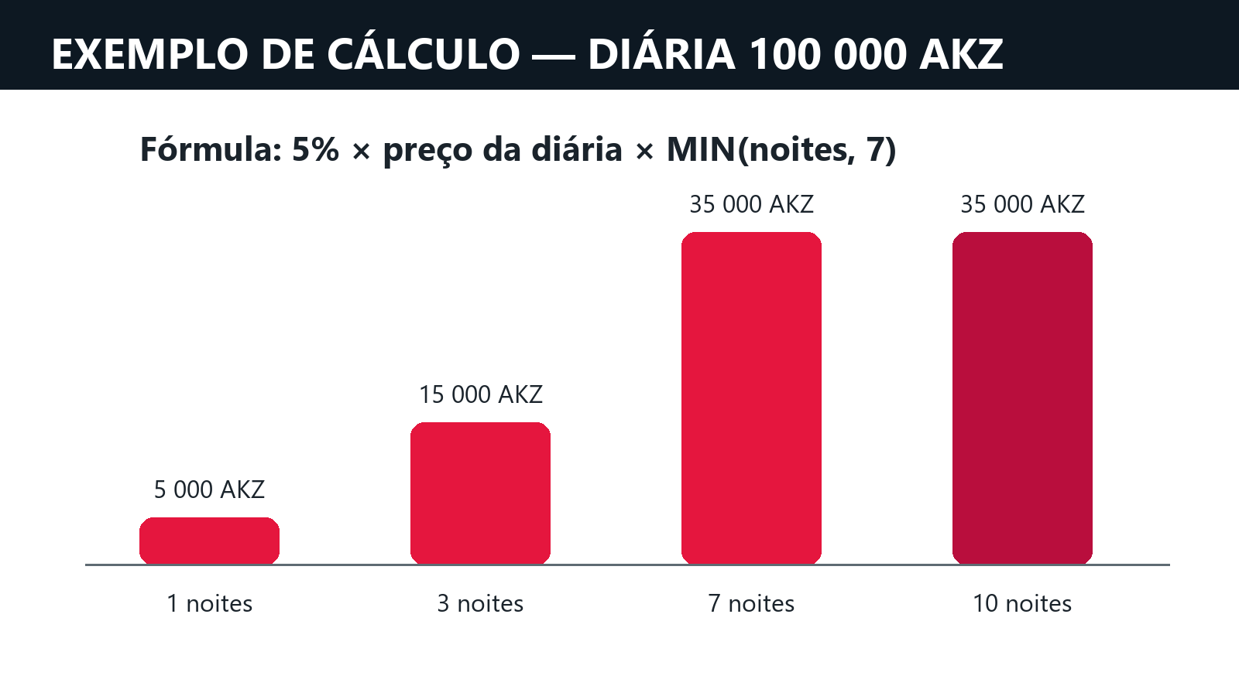
Figura 4 — Casos de cálculo com limite de sete noites.

7. Pontos de atenção
Nível | Ponto | Tratamento
Alto | Elegibilidade não é automática | Confirmar nacionalidade/residência e idade antes de adicionar TT.
Alto | Linha TT pode ser adicionada mais de uma vez | Operador deve manter uma única linha TT por quarto/período; testar duplicação.
Médio | Preço usa o PVP atual da reserva | Se o PVP mudar depois de adicionar TT, eliminar e voltar a adicionar a despesa.
Médio | Classificação SAF-T P replica a empresa ligada | Contabilidade do cliente deve confirmar a classificação desejada para a contribuição.
Baixo | Modelo limpo não tem armazém | A primeira instalação cria os registos de preço/stock ao criar o armazém; o artigo não movimenta stock.

Limite da automação atual
O ERP calcula taxa e limite, mas não decide sozinho se o hóspede é um turista internacional elegível. Esta decisão continua a ser operacional.

8. Plano de testes
ID | Cenário | Resultado esperado | Prio.
TT-01 | Estrangeiro não residente, 1 noite, diária 100 000 | Linha TT: quant. 1; unit. 5 000; total 5 000 | P0
TT-02 | Estrangeiro não residente, 3 noites | Quant. 3; total 15 000 | P0
TT-03 | Estrangeiro não residente, 7 noites | Quant. 7; total 35 000 | P0
TT-04 | Estrangeiro não residente, 10 noites | Quant. limitada a 7; total 35 000 | P0
TT-05 | Alterar manualmente quant. de 7 para 10 | ERP repõe 7 e apresenta aviso | P0
TT-06 | Máximo 0 com Limitar ativo | Sem redução automática para zero | P1
TT-07 | Turista nacional | Operador não adiciona TT | P0
TT-08 | Estrangeiro residente | Operador não adiciona TT | P0
TT-09 | Turista internacional com 11 anos | Operador não adiciona TT | P0
TT-10 | Turista internacional com 12 anos | TT aplicável | P0
TT-11 | Reserva day-use / zero noites | Não cria cobrança de TT | P0
TT-12 | PVP do quarto 0 | TT total 0; emissão deve ser bloqueada/revista conforme regra do documento | P1
TT-13 | PVP com casas decimais | Arredondamento segue o documento e não perde cêntimos | P1
TT-14 | Moeda diferente de AKZ | Preço e câmbio mantêm coerência; confirmar regra operacional do cliente | P1
TT-15 | Mudar PVP antes de inserir TT | TT usa 5% do novo PVP | P0
TT-16 | Mudar PVP depois de inserir TT | Detetar que exige recriar/atualizar a linha | P1
TT-17 | Adicionar TT duas vezes | Detetar duplicação durante revisão antes da emissão | P0
TT-18 | Emitir fatura | Linha TT discriminada no corpo do documento | P0
TT-19 | Emitir recibo | Valor TT discriminado e total coerente | P0
TT-20 | Anular/creditar documento | Regularização preserva artigo e valor TT | P0
TT-21 | Gerar SAF-T | Artigo TT exportado sem erro; IVA NS/OUT e ProductType P | P0
TT-22 | Falha durante emissão | Sem despesa marcada como faturada sem linha válida | P0
TT-23 | Nova empresa pelo modelo | Artigo e tipo TT já disponíveis | P0
TT-24 | Empresa existente atualizada | Configuração existente não é duplicada | P1
TT-25 | Mapa mensal | Total TT conciliável com faturas, recibos e notas de crédito | P0

9. Critérios de aceitação
- Todos os casos P0 executados sem diferenças.
- Nenhuma quantidade TT superior a 7 é gravada.
- A linha TT usa a regra IVA do artigo e aparece discriminada no documento.
- O SAF-T é gerado sem erros estruturais relacionados com o artigo TT.
- O modelo de base de dados cria a configuração sem duplicados.
- O total mensal de TT é conciliável com documentos e regularizações.

10. Evidências técnicas
Item | Evidência
Executável de base | 8.2026.0297, compilado em 15/10/2026 03:16
Executável entregue | 8.2026.0298, compilado com sucesso em 15/10/2026 04:34
Projeto de entrega | Compilação produzida com revisão 298; projeto preparado para a próxima revisão 299
SHA-256 do executável | 29A46102E901163034DBC06702F1AF32FFB1075BA09CBEFB74198541BE1274B9
Modelo atualizado | C:\Cacimbo erp\DB\cacimbodb_modelo.MDB
Script idempotente | tools\Apply-TourismTaxTemplate.ps1
Validador | tools\Inspect-TourismTax.ps1
Base de referência | C:\Users\carlo\Desktop\cacimbo\dbs\ksaurimodb\ksaurimodb.mdb

Fim do relatório.

